淡江時報 第 1203 期
114學年度延攬師資公告
即時

2025/01/17

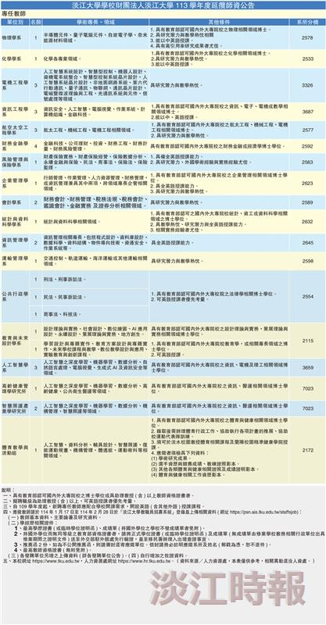
114學年度延攬師資公告

